Será no Brasil a batalha decisiva da guerra na Igreja Católica
POR NOCAUTE 31 DE MARÇO DE 2019
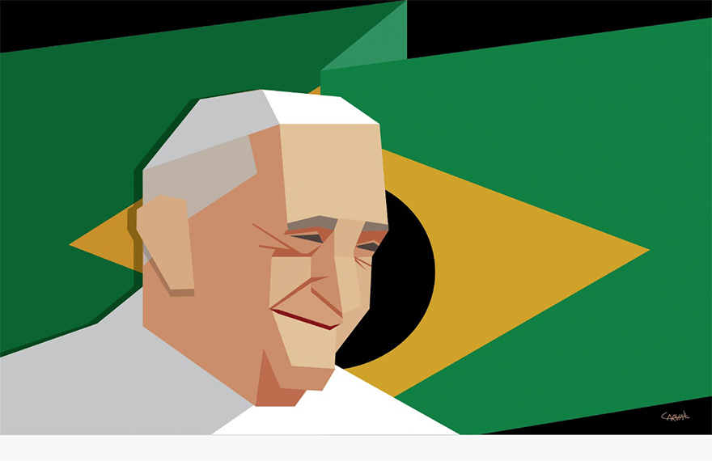

Marcada para os primeiros dias de maio, a 57ª Assembleia Geral da CNBB vai escolher seu novo presidente. Após a votação secreta, a Igreja Católica do Brasil terá escolhido um seguidor da doutrina transformadora do papa Francisco, ou um representante da corrente fundamentalista, opositora do Pontífice e, em muitos casos, explícita apoiadora da eleição de Jair Bolsonaro.
Causaram estranheza na opinião pública e no meio católico duas decisões do cardeal argentino Jorge Mario Bergoglio, ao assumir, em março de 2013, o trono de São Pedro com o nome de Francisco, o 266º Papa da Igreja Católica.
A primeira delas foi o anúncio de que não iria residir nos suntuoso Palácio Apostólico, na Praça de São Pedro, mas na Casa Santa Marta, uma espécie de hospedaria merecedora de no máximo três estrelas, destinada a receber membros estrangeiros do alto clero de passagem pelo Vaticano.
Francisco abdicava de um apartamento de dez quartos, um vestíbulo, um pequeno escritório para o secretário papal, o escritório particular do papa (de cuja janela ele costuma se dirigir aos fiéis), e o seu quarto, situado num dos cantos do edifício. A também chamada Casa Pontifícia inclui ainda uma suíte médica com equipamento para tratamento dentário e cirurgias de emergência, um salão de jantar, uma pequena sala de estar e a cozinha. Do lado de fora, jardins suspensos separam sua Santidade dos aposentos da equipe de segurança e de funcionárias da Casa, composta de freiras alemãs beneditinas. Situada a quinhentos metros da Praça de São Pedro e de vetusta arquitetura, a sóbria Santa Marta, sem luxos nem baldaquins de Bernini, mais que um hotel clerical lembra os sombrios prédios da falecida URSS.
A segunda decisão de Francisco não precisou de anúncio, foi uma aparição. Seu primeiro almoço como papa não aconteceu no salão de refeições do Palácio Apostólico, mas no bandejão que serve aos trezentos funcionários da Santa Sé – um terço da população do Estado do Vaticano. O Papa enfrentou a fila, de bandeja na mão, escolheu batatas fritas, peixe, pão integral e água e sentou-se em uma das dezenas de mesas compridas, ao lado dos trabalhadores. O costume de aparecer de surpresa no bandejão e almoçar ou jantar com os funcionários acabou tornando-se corriqueiro.
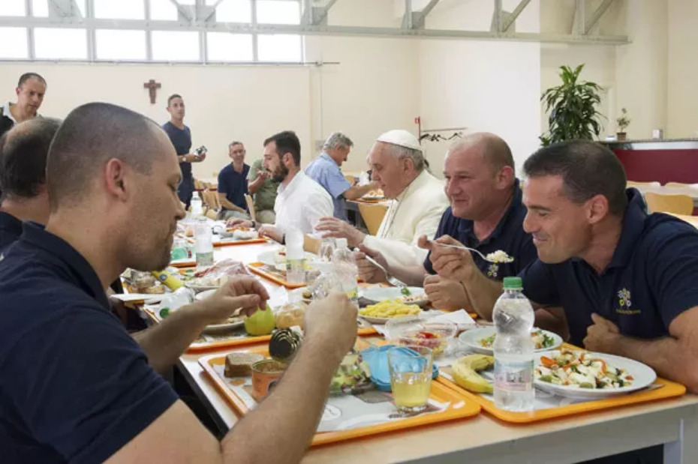
Papa Francisco no bandejão: populismo ou segurança pessoal?

Os desafetos de Sua Santidade, que já não eram poucos, tacharam as decisões de vulgares e demagógicas, incompatíveis com a grandeza e a liturgia exigidas pelo cargo. Outros sugeriam que as duas iniciativas pretendiam, na verdade, estigmatizar seus antecessores como sultões que viviam à tripa-forra, como milionários, em um mundo que morria de fome. Suave, Francisco respondeu que escolhera residir na Santa Marta para levar uma vida comum e menos isolada, pois lá teria a oportunidade de conviver com os hóspedes da Casa, vindos de todas as partes do mundo.
Vaticanólogos de assentada, porém, asseguram que as duas decisões nada têm a ver com qualquer radicalização do voto de pobreza. Para eles as medidas foram tomadas para proteger a vida de Francisco contra qualquer ameaça de assassinato, como os que vitimaram inúmeros ocupantes do papado. Essas mesmas vozes garantem que foi por envenenamento que o papa João Paulo I morreu, em setembro de 1978, um mês após assumir a liderança milenar da Igreja Católica.
Se poucos conhecem os mistérios dos corredores seculares do Palácio Apostólico, na isolada mas moderna Casa de Santa Marta, construída em 1966, seria muito mais fácil garantir a segurança pessoal de Francisco do que no Vaticano – ao fim e ao cabo um enorme e movimentado palácio como qualquer outro. E as refeições de surpresa no bandejão dos funcionários funcionam como uma advertência de que, para matá-lo por envenenamento, seus algozes teriam que eliminar mais três centenas de pessoas que compartilham a comida com ele.

A segurança pessoal do papa Francisco, que preocupa boa parte do clero mundial, é reveladora de uma surda, mas duríssima guerra interna que divide o catolicismo entre ultra fundamentalistas conservadores e moderados progressistas. É uma guerra mundial cujas primeiras raízes podem vir à luz dentro de sessenta dias. E no Brasil.
Entre os dias 1º e 10 de maio próximo a CNBB – Conferência Nacional dos Bispos do Brasil, instalará sua 57ª Assembleia Geral na cidade de Aparecida (SP). O ponto alto do conclave será a escolha da nova Presidência da mais importante entidade católica do Brasil. Segundo os atuais estatutos, a Presidência será composta por um presidente, dois vice-presidentes, um secretário-geral e seu vice. Além destes, a Assembleia elegerá também – por voto direto e secreto – os doze presidentes das Comissões Episcopais Pastorais e o delegado e o suplente junto ao Conselho Episcopal Latino-Americano (Celam).
Podem votar e ser votados, segundo o Estatuto da entidade, os 323 bispos na ativa, os 171 bispos eméritos e representantes de organismos e pastorais da Igreja.
Este não será, como na maioria das Assembleias anteriores, mais um encontro monótono e sem surpresas. Desta vez podem estar em jogo os destinos da Igreja no Brasil nos próximos anos. Dois projetos vão se confrontar em maio. O primeiro, do qual as lideranças mais visíveis foram os dois últimos antecessores de Francisco, João Paulo II e Bento XVI, mantém princípios medievais e defende um catolicismo distanciado da maioria da população, para que a instituição se concentre na depuração interna e se fortaleça para disputar a hegemonia no estado. É a teologia do domínio. O outro, a teologia da libertação, propõe seguir as linhas do papa Francisco: reaproximar a Igreja Católica do povo, especialmente dos mais vulneráveis, e defender o que chamam de “Catolicismo do Século XXI”.
Em bom português, a Assembleia Geral da CNBB será uma cruenta batalha entre os seguidores do papa Francisco e os adversários do Pontífice argentino. A dois meses do pleito não há favoritos à vista, mas um generalizado temor de que a presidência vá para as mãos da corrente anti-Francisco. Se isto vier a ocorrer, temem os “francisquistas”, profundos retrocessos deverão ocorrer na Igreja Católica no Brasil. A principal mudança de rumo deverá ser a extinção de toda e qualquer ação social da Igreja, eliminando um trabalho iniciado há mais de 50 anos por bispos como dom Helder Câmara.
Sociólogo católico, professor do IFRJ, participante do Movimento Fé e Política, o jornalista Jorge Alexandre Alves vê o encontro com preocupação:
– O catolicismo brasileiro está diante de uma encruzilhada política. Nesse momento histórico complicado, se avizinham as eleições para a CNBB com rumores de que haverá mudança em seus estatutos. Estará nas mãos do episcopado brasileiro resgatar uma tradição profética recente, que fez da Conferência dos Bispos uma das instituições mais respeitadas do Brasil na defesa dos direitos humanos, e de grande credibilidade no dinamismo de suas ações – como a Campanha da Fraternidade. Ou optar por cair em um triunfalismo fundamentalista, alimentado por doses cavalares de formalismo litúrgico, distanciamento da vida concreta do povo, salpicada com generosas pitadas de pentecostalismo.
O jornalista lembra que quem viu ou conviveu com bispos como Luciano Mendes de Almeida, Antônio Fragoso, Adriano Hypólito, Paulo Evaristo Arns, Tomás Balduíno, Waldyr Calheiros ou Aloísio Lorscheider, sente muita diferença:
– O profetismo pessoal destes e de muitos outros, que oferecia uma pronta resposta aos desafios que se impunham à Igreja e à sociedade, foi substituído por um “profetismo institucional”. Este, por sua vez, é muito precavido nos termos e nas expressões. Embora os pronunciamentos sejam acertados, estão sempre um passo atrás dos acontecimentos. A reação parece lenta demais em um mundo marcado pela comunicação digital permitida pela internet e pelas redes sociais.
O jornalista reconhece que ainda há “bispos-profetas” na ativa, e cita dom Adriano Ciocca, dom Joaquim Mol, dom Evaristo Spengler, dom Erwuin Krautler ou dom Antônio Carlos Cruz:
– Mas, no conjunto do episcopado atual, estes representam uma “minoria abraâmica”, para ficar nas palavras de Dom Hélder Câmara.
Jorge Alexandre alerta que são poucos os grupos que criticam abertamente o papa Francisco no Brasil. No entanto, mudanças cotidianas são pouco sentidas e o modelo de formação presbiteral ainda é o mesmo de outros tempos. Os escândalos de abuso sexual em várias partes do mundo indicam que alguma coisa precisa ser feita nesse sentido. Porém, o perfil de parcela de boa parte do episcopado brasileiro está mais próximo de João Paulo II e Bento XVI, que relevaram esses escândalos, do que de Francisco:
– À frente da barca de Pedro está um Pontífice que dá sinais expressivos a respeito da direção que a Igreja deve tomar. Sua agenda social se resume nos três “T’s”: Terra, teto e trabalho. Bergoglio canonizou dom Oscar Romero e recentemente substituiu um cardeal arquiconservador por um padre perseguido por este mesmo bispo e que foi aluno de Gustavo Gutiérrez, um dos mentores da Teologia da Libertação. Na semana passada, o Papa reabilitou e mandou retirar a suspensão “ad divinis” imposta ao poeta e padre nicaraguense Ernesto Cardenal, também muito identificado com a Teologia Latino-americana.
Ministro da Cultura do primeiro governo da Frente Sandinista, padre Cardenal foi humilhado e admoestado publicamente, de joelhos sobre a pista do aeroporto de Manágua, por um João Paulo II enfurecido, sacudindo o dedo indicador diante do rosto do sacerdote – imagem transmitida pela televisão de todo o planeta.
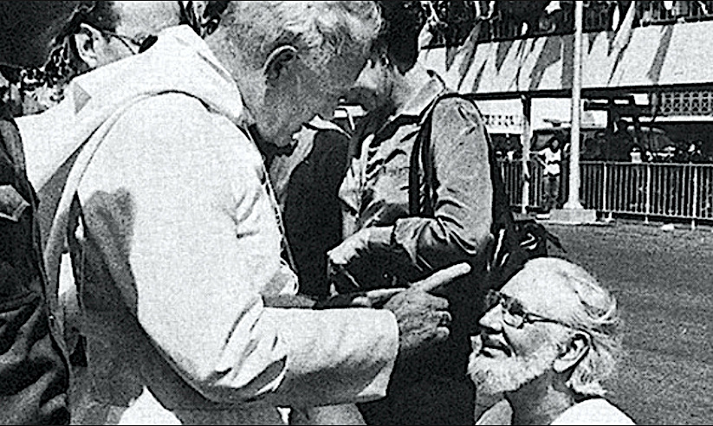
João Paulo II e Ernesto Cardenal: admoestação pública.
O jornalista lembra que, mesmo enfrentando oposição, o papa Francisco avança:
– O Sínodo da Família sinalizou uma abertura pastoral aos recasados. O Sínodo sobre os jovens reforçou o protagonismo juvenil. Em sua última exortação sobre a santidade, Gaudete et Exsultate, o papa insiste em um modelo de santidade que se solidariza com a dor dos outros. Ao mesmo tempo, rejeita certa presunção de santidade baseada no sentir-se “superior aos outros por cumprir determinadas normas” ou por ser fiel “a um certo estilo católico”. Também rejeita certa visão de santidade baseada na “obsessão pela lei” e na “ostentação no cuidado da liturgia, da doutrina e do prestígio da Igreja”.
Francisco promoveu recentemente um encontro com 114 bispos presidentes de conferências episcopais para discutir a delicada questão dos abusos sexuais na Igreja. A magnitude desse encontro o tornou sem precedentes na história da Igreja, fazendo desse momento uma espécie de “pré-conclave” ou de “mini-concílio”, nas palavras do historiador italiano Alberto Melloni. Segundo ele, “o Bispo de Roma foi duplamente destemido: por tocar o dedo na ferida de forma objetiva, transparente e sem subterfúgios; e porque, em nome da justiça, arriscou um grande debate público a partir do qual poderia surgir uma oposição mais direta a seu pontificado, capaz de influir em sua própria sucessão.”
Um papa aggiornato, tão sintonizado com o seu tempo, como Francisco, certamente causa perplexidade e reação nos clérigos e beatos conservadores de organizações ainda presas a padrões e comportamentos medievais como a Opus Dei. A reconexão do papa Francisco com o sentido mais profundo do cristianismo inquieta os fundamentalistas. Muitos não se conformam com seu espírito de abertura e com a sua eclesiologia.

As objeções nunca assumidas a Francisco extravasam os muros da Igreja, já que Sua Santidade se revelou um crítico severo do livre-mercado, da exploração dos trabalhadores e da situação dos migrantes. Francisco hoje talvez seja o único líder em escala mundial que pode ser chamado de estadista. E isso incomoda muita gente.
Jorge Alexandre explica que “no Brasil, não é diferente”. Talvez seja essa uma explicação parcial para a sensação de “empurrar com a barriga” muitas vezes percebida em relação às diretrizes do papa em nosso país. Claro que ninguém admite isso, mas em muitos lugares, se não fosse pela menção na Oração Eucarística, um desavisado nem saberia o nome do atual Vigário de Cristo. O Papa pede um novo modelo de Igreja, de leigo, de padre, de bispo e de ação pastoral. Isso causa desconfortos e constrangimentos para quem entende que a Igreja ideal para o século XXI é aquela proposta pelo Concílio de Trento, quinhentos anos atrás”.
Fora dos muros eclesiais, a atuação do papa Francisco parece causar arrepios nos serviços de inteligência do atual governo. Um dos generais responsáveis pela arapongagem admitiu publicamente que padres, bispos e agentes de pastorais estão sob vigilância da Abin, por causa do Sínodo da Amazônia, previsto para o fim deste ano. Sem desconsiderar a preocupação em relação as críticas que podem ser feitas na reunião de outubro próximo à atual gestão, desgastando ainda mais a imagem já corroída do país, o governo atirou no Sínodo para acertar na eleição da CNBB.
Jorge Alexandre prevê que se levarmos em consideração os apoios (explícitos e velados) que parte da hierarquia católica manifestou a Jair Bolsonaro nas eleições passadas, seria um enorme alívio para o presidente e seus aliados que um “amigo” ocupasse a presidência da CNBB:
– E as redes sociais, os fatos ocorridos ao longo da campanha e as informações de bastidores são reveladoras sobre quem são os “parceiros católicos” do presidente da República. É aqui que reside a encruzilhada de poder que envolve o episcopado brasileiro. É muito difícil que haja um prelado que seja, ao mesmo tempo, alinhado com a eclesiologia de Francisco e afinado com as ideias bolsonaristas. Logo, um aliado do governo federal na presidência da CNBB certamente seria alguém que já se sente no mínimo “desconfortável” com as orientações e com o modelo de Igreja que o papa propõe.
O candidato in pectore da ala anti-Francisco à presidência da CNBB era dom Orani João Tempesta, Cardeal Arcebispo do Rio de Janeiro, um entusiasta das candidaturas de direita no Rio e que confraternizou com Bolsonaro logo após a vitória eleitoral do ex-capitão. Dom Orani, no entanto, parece ter-se convertido em carta fora do baralho depois que seu nome foi citado na Lava Jato como suspeito de haver recebido dinheiro de origem suspeita.

https://nocaute.blog.br/2019/03/31/sera-no-brasil-a-batalha-decisiva-da-guerra-na-igreja-catolica/

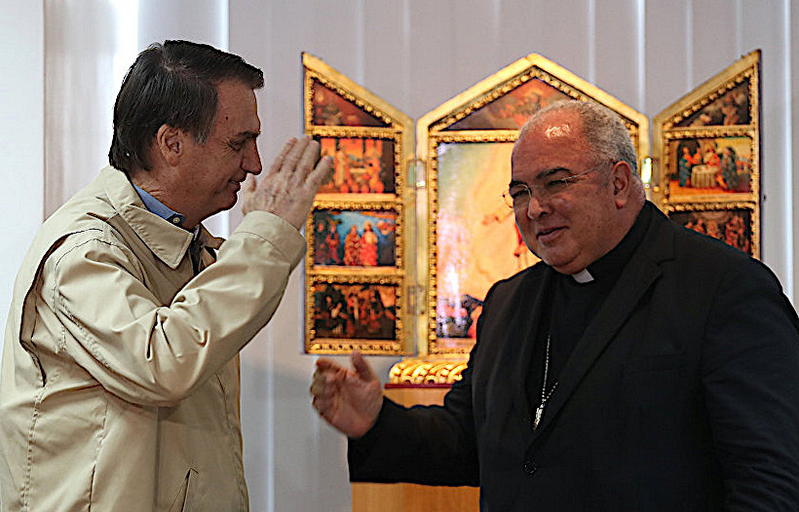
Dom Orani Tempesta, com Bolsonaro: carta fora do baralho.
Jorge Alexandre denuncia também uma insistente e estranha movimentação pelo Brasil de clérigos estrangeiros, todos católicos fundamentalistas. Aqui esteve, por exemplo, o cardeal de Saint Louis, o norte-americano Raymond Leo Burke. Principal opositor público do Papa, Burke foi nomeado bispo e arcebispo por João Paulo II e cardeal por Bento XVI. Em meados de 2017 esteve em algumas cidades brasileiras pregando o Rito Romano Tradicional, e em duas delas ele se reuniu com religiosos conservadores da alta hierarquia da Igreja. E no próximo mês de abril uma grande diocese brasileira realizará um evento com a presença do cardeal alemão Gerhard Müller, sucessor de Bento XVI como Prefeito da Congregação para Doutrina da Fé (a nomenclatura moderna da Santa Inquisição), e autor do “Manifesto da Fé”, documento que, de forma rebuscada, tece críticas contundentes ao magistério de Francisco.
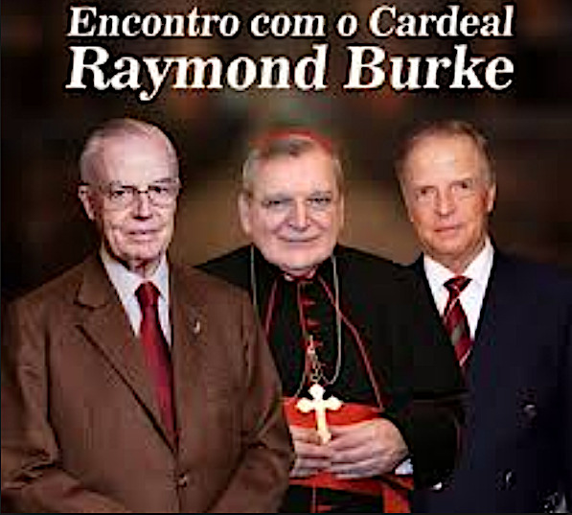
Cardeal Burke no Brasil: pregação anti-Francisco.
A eleição do novo presidente da CNBB, assim, será decisiva para o futuro da Igreja Católica no Brasil. Os resultados vão indicar os rumos da instituição milenar: o catolicismo se fechará em si mesmo, orientado por um projeto de dominação do povo brasileiro – a teologia do domínio – ou irá abraçar o povo onde as pessoas estão.
Os adversários de Francisco, no entanto, não se esquecem de que ele é, em dois mil anos de Igreja Católica, o primeiro papa egresso da Companhia de Jesus. E sabem também que os jesuítas se orgulham da máxima que é declamada desde que a Ordem nasceu: “Nós não formamos apenas religiosos. Formamos soldados.”

